北京市中医管理局
北京中医健康乡村（社区）试点建设工作

简 报

第165期

北京市中医管理局北京中医健康乡村（社区）试点建设工作
领导小组办公室编印 2018年7月30日

北京中医健康乡村（社区）试点建设工作之
西苑医院张允岭团队启动仪式暨昌平南口村社区义诊活动报道

首夏犹清和，芳草亦未歇，正值酷暑之时，中国中医科学院西苑医院张允岭领军人才团队启动仪式暨昌平南口村社区义诊活动于2018年7月28日在昌平区南口镇南口村社区举办。
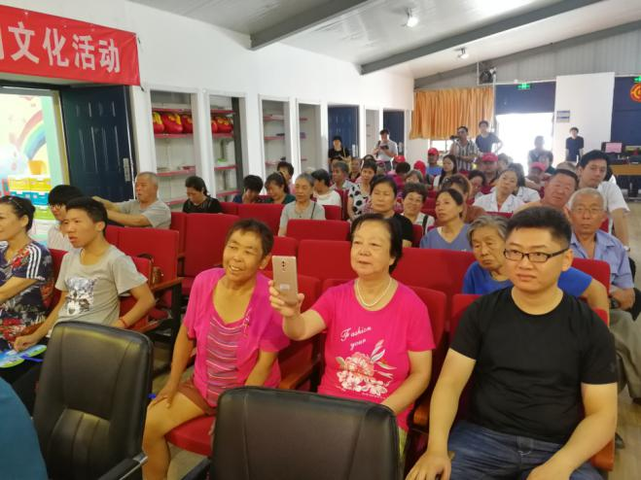
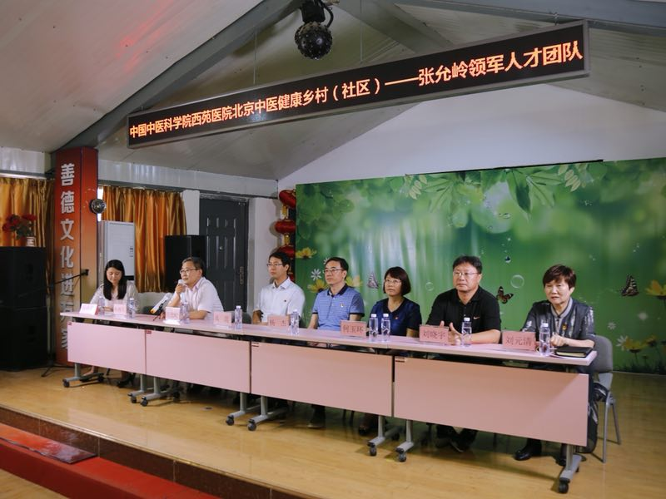
北京市中医管理局禹震副局长、昌平区卫计委杨杰副主任、中医科史慧敏科长、昌平区南口镇何玉环副镇长、中国中医科学院西苑医院张允岭常务副院长、医务处柏燕军处长、经管处鲁喦副处长、西苑医院脑病科毛丽军主任医师、西苑医院脑病科孙林娟副主任、宁侠主任医师、司维、童晨光、张晓晖副主任医师、钟祁护士长、昌平区中医医院刘晓宇副院长、医务处刘庆军处长，南口镇南口村社区党支部书记刘元清，南口镇社区卫生服务中心赵国栋主任等领导及医护人员参加了启动仪式。

启动仪式上，昌平区南口镇南口村社区党支部刘元清书记首先做了讲话，对领军团队的到来表示热烈欢迎，对专家们的工作给予了高度赞扬，认为该项建设工程切实为村民带来健康、实惠和便利，希望该活动能提高百姓们疾病健康，推进基层中医药工作发展，发挥中医药诊疗特色。
张允岭常务副院长表示，北京中医健康乡村（社区）是北京市政府旨在提高农村和基层社区居民健康水平和健康素养的重要民心工程。西苑医院领导高度重视，把脑病团队的专家下沉、技术下沉、科研合作，与基层医疗机构建立长期合作的模式，通过传、帮、带，打造一支留下来、带不走的基层医疗团队，让百姓在家门口就能接受到高水平的医疗服务。脑病团队通过今后的活动，一方面要大力开展脑卒中筛查与防治工作，深入宣传脑卒中预防知识，同时向百姓推广健康的生活行为方式，让百姓实实在在受益。
张允岭常务副院长重点介绍了“脑卒中中医防治进展”的报告。他强调对于卒中的防与治，中医药具有不可或缺的作用。卒中管理应强调中医的全程参与，并从卒中高危人群筛查、卒中急性期治疗、卒中后康复三方面介绍了中医在卒中管理中的作用。卒中前：未病先防。卒中急性期：活用“毒损脑络”理论。卒中后：中医药积极干预。那就是设立“三级目标人群”，开展社区科普宣教、建立自我辨识工具、教会老百姓自我发现。早期筛查认知障碍高危人群，建立“一级目标人群”，能够实现“早发现”；结合专业检查 ，早期诊断认知障碍患者，建立“二级目标人群”，对中医证候进行规范化研究，形成常见证型评分标准，可以实现“早诊断”；选择适宜的认知障碍患者，建立“三级目标人群”，在社区推行中医特色健康促进方案，验证包含药物干预与健康促进的中医综合干预方案的有效性，确保实现“早治疗”。
另一方面，希望通过团队成员的共同努力，加强社区、乡村专业人才的培养，在社区、乡村推进卒中预防及中医健康促进方案。
北京市中医管理局禹震副局长向西苑医院领军人才团队医护人员及昌平区卫计委、南口镇南口村社区等领导表示衷心的感谢，并进一步介绍了北京市中医健康乡村建设工作的核心内容，他表示该活动是提高农村居民健康水平和健康素养的重要民心工程，落脚点和中心是乡村居民。同时，禹震副局长进一步表示希望该活动能普及百姓们中医医疗、保健、文化等方面知识，让百姓们安居乐业、生活幸福。也是对于推进基层中医药工作发展，提高基层居民健康水平具有重要意义，值得推广和借鉴。
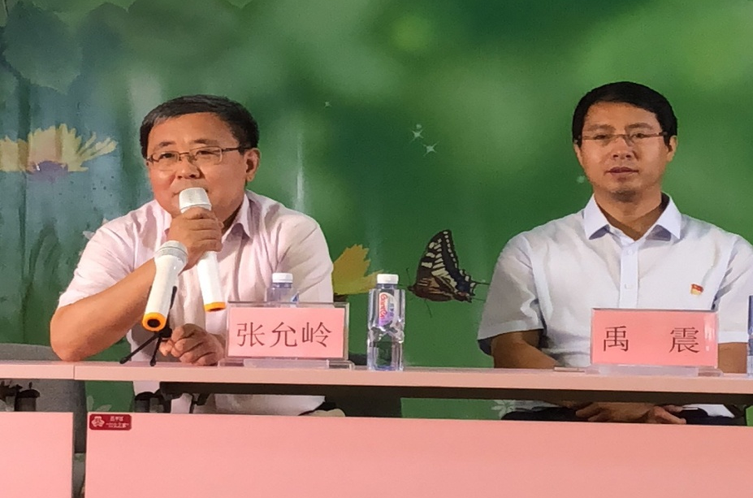

在简短的开幕仪式之后，西苑医院专家与昌平区和南口镇领导、专家就传承发展中医药事业、助力基层中医药健康发展为主题召开座谈会。西苑医院脑病科与昌平区中医院和南口镇卫生服务中心进一步加强合作，促进国家卫健委的卒中筛查项目落实和推进，提高基层医护人员熟练掌握中医预防和保健方法、加强昌平中医院脑病科的技术人才的培养、挺高科研水平达成一致共识。
西苑医院张允岭领军领军人才团队、昌平中医医院、南口镇南口村社区中医专家们以及基层医师，面对面为居民们开展义诊活动。内容包括提供免费健康体检（测血压、测血糖等），细致耐心的诊疗和健康咨询，开展中医非药物疗法免费体验（耳穴、穴位贴敷、推拿理疗、针灸、刮痧等）以及健康调查问卷录入活动。
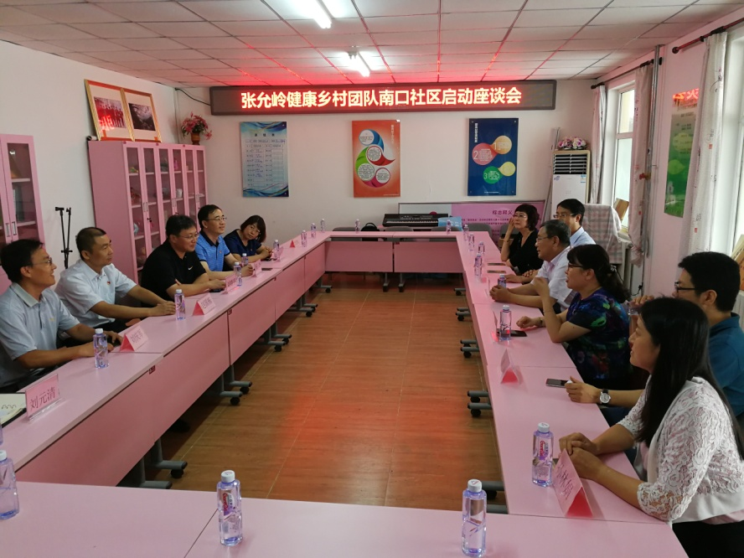

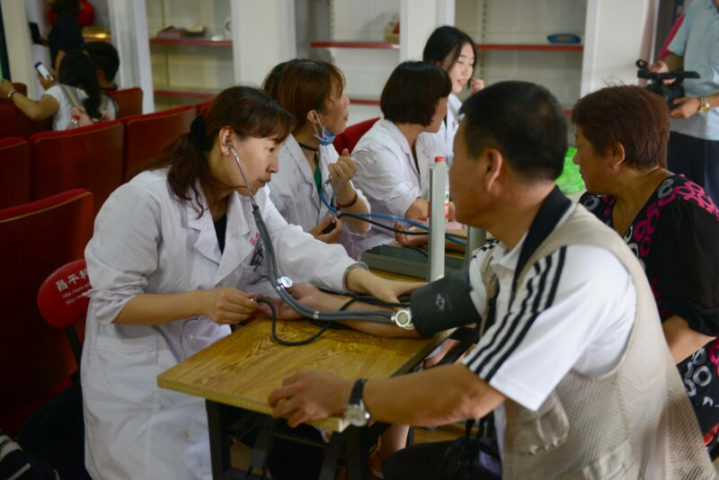
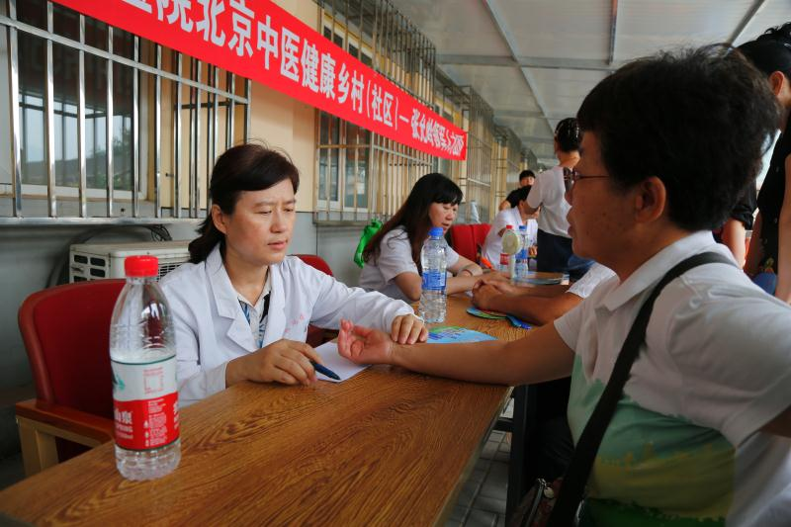

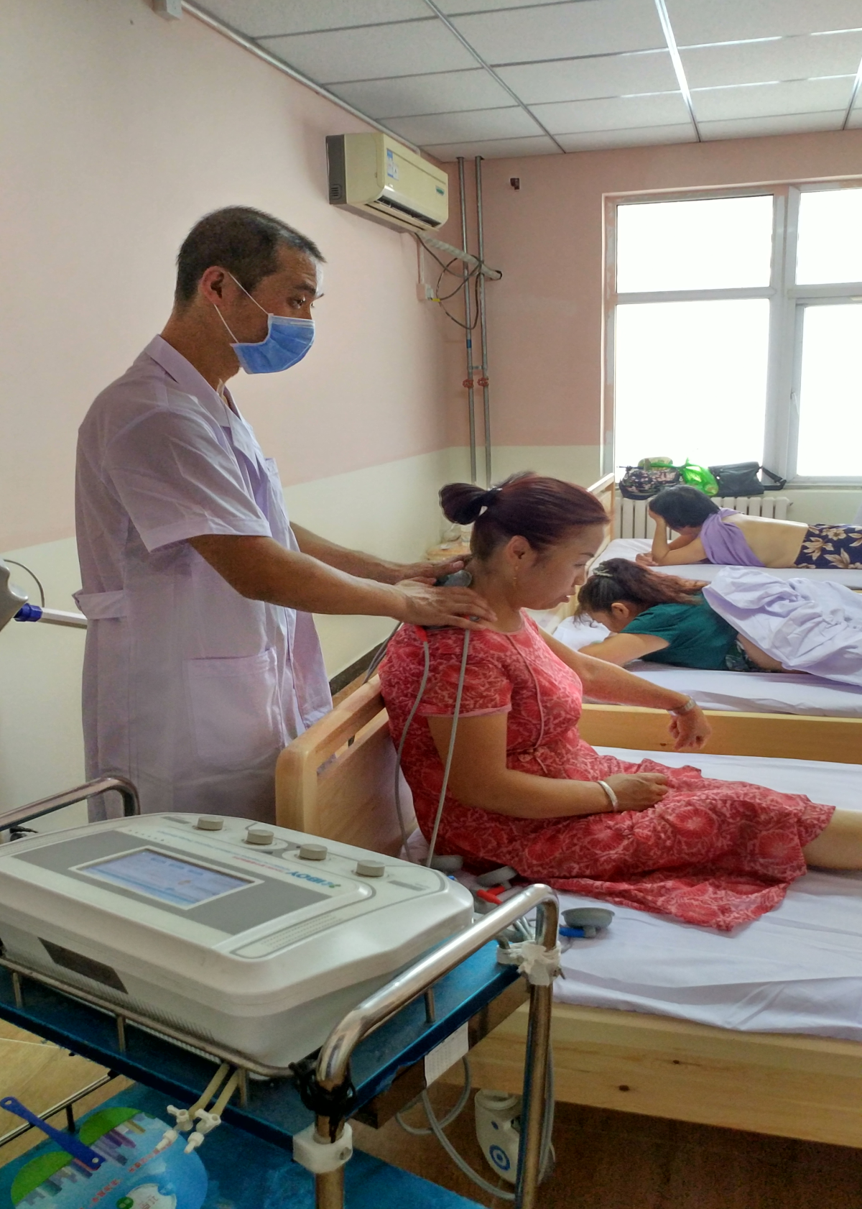
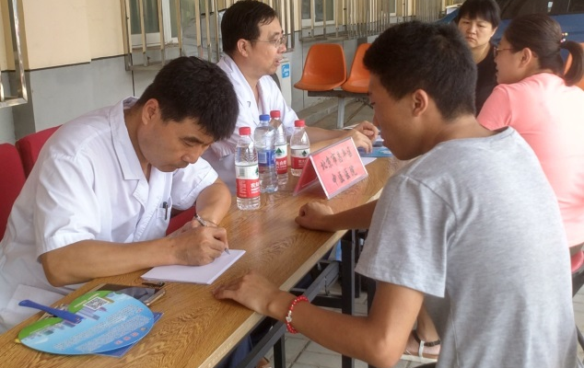
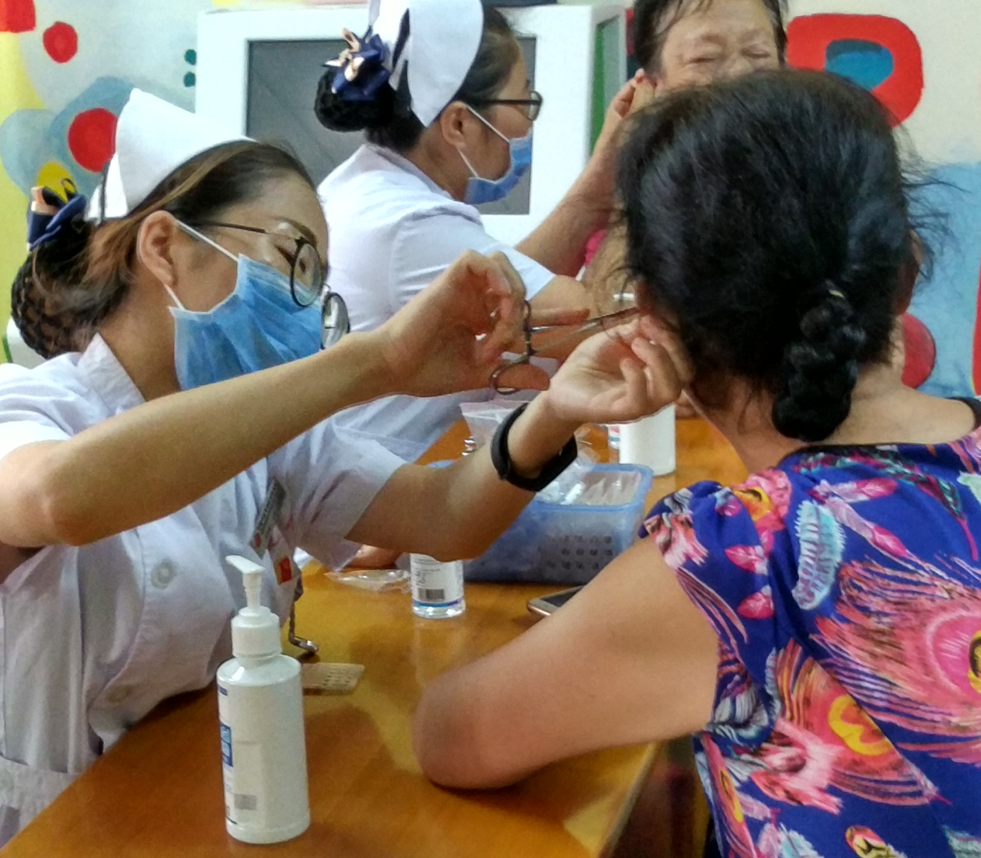

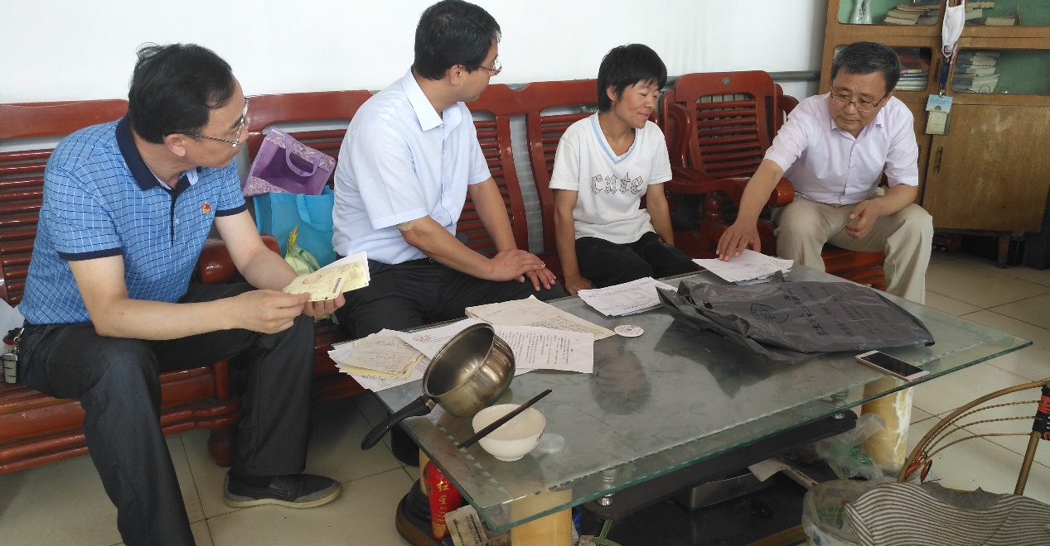
活动期间，禹震副局长、张允岭常务副院长率队探望行动不便的村民，这是一位让大家牵挂的34岁的刘玉杰，她18岁时患有糖尿病，由于血糖控制不良，现在导致了血钾高、心慌、肾功能不全、乏力、气短等。测量血压，张院长综合刘玉杰从前的检查结果，为患者开具了调节身体的中药方、益气活血穴位贴敷等；不仅为她送去了专业的医疗服务，更给予她强大的心理支撑，重拾对健康生命、对美好生活的信心和勇气。

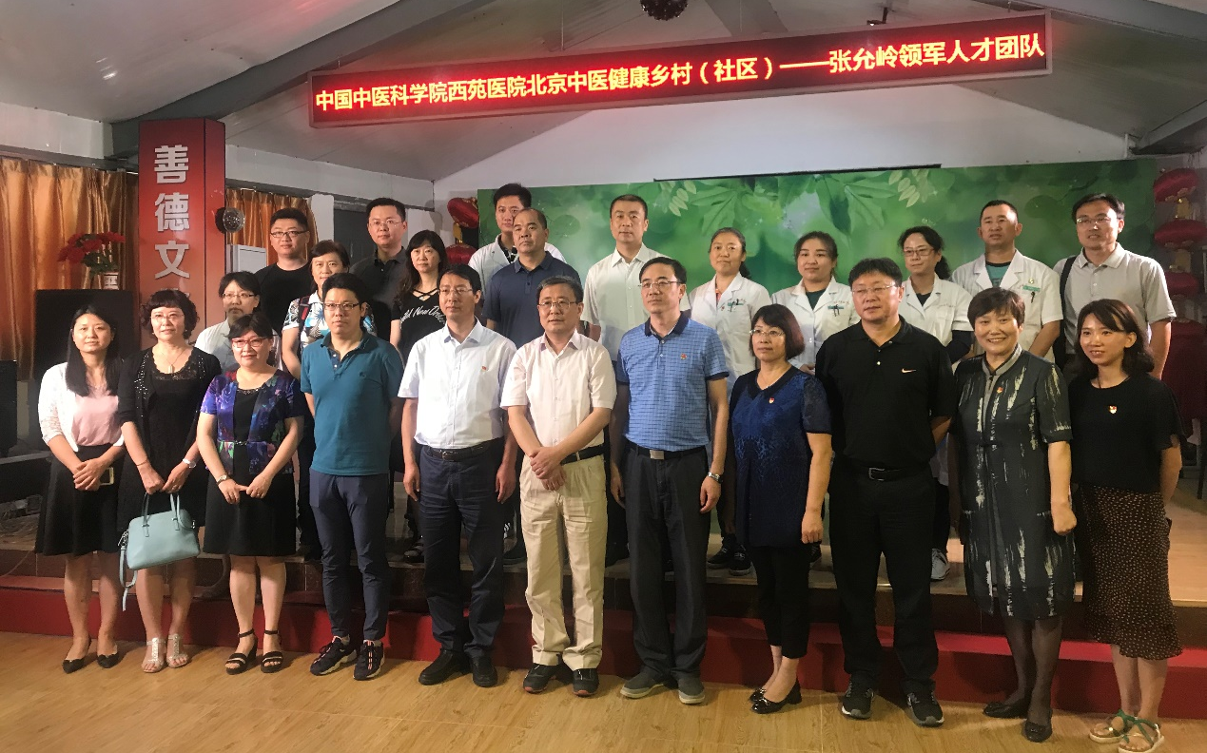

此次活动共义诊100余人次，完成慢性病调研问卷50余份。乡村居民对专家团队提出高度赞扬，特别感谢西苑医院的专家义诊团队，为了南口村的村民能便利就诊，在炎炎烈日下进行了长达两小时的户外义诊。村民们纷纷对专家团表示感谢，并期待此类活动可以长期、定期开展。

报：社会事业与社会治理体制改革专项小组，北京市医改办，市卫生计生委领导，市医院管理局领导，市中医局领导
送：北京中医药大学管理学院
发：市中医局各处室，各区卫生计生委（中医管理局），各相关单位
（共印50份）

本期责任编辑：赵玉海 林文慧 刘刚 贺勇 张晓晖 孙林娟

